# Лабораторная работа №2 «Разработка тестовых пакетов»

# Цель: получить навыки разработки тестовых пакетов.

**Теоретические вопросы**

− Системные основы разработки требований к сложным комплексам программ.

− Формализация эталонов требований и характеристик комплекса программ.

− Формирование требований компонентов и модулей путем декомпозиции функций комплексов программ.

− Тестирование по принципу «белого ящика».

**Задание № 1**

Программа для шифрования и дешифрования по квадрату Полибия:

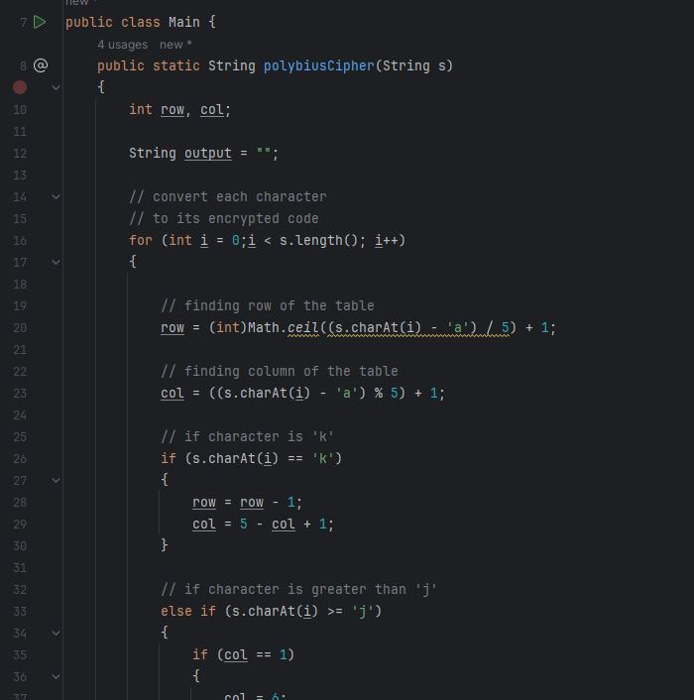

**Задание № 2**

Спроектированные тесты:

|  |  |  |  |
| --- | --- | --- | --- |
| Тест | Ожидаемый результат | Фактический результат | Результат тестирования |
| polybiusCipher | Зашифрованное слово – строка чисел | Зашифрованное слово – строка чисел | Пройдено |
| decryptPolybiusCipher | Текстовый файл с итоговой строкой | Текстовый файл с итоговой строкой | Пройдено |
| saveToFile | Удалось ли прочитать из файла – true | Удалось ли прочитать из файла – true | Пройдено |
| readFromFile | Дешифрованная строка | Дешифрованная строка | Пройдено |

**Задание № 3**

Проверка тестов:

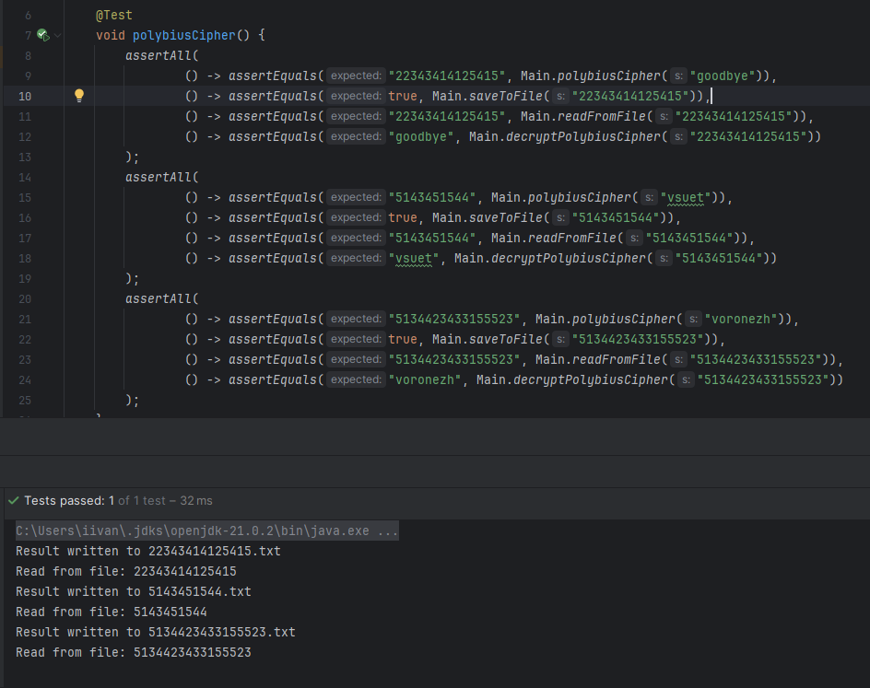

В ходе тестирования программы по принципу белого ящика все тесты были успешно выполнены.